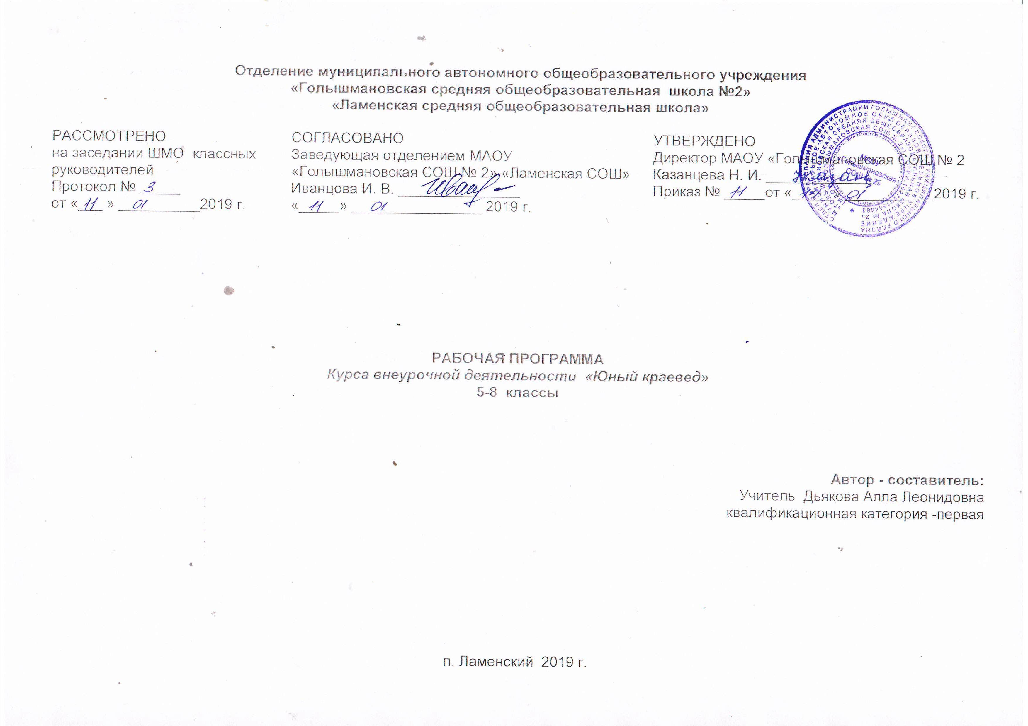
Результаты освоения программы курса внеурочной деятельности
Личностными результатами изучения курса краеведческого кружка «Юный краевед» является формирование следующих умений:
- оценивать жизненные ситуации (поступки людей) с точки зрения общепринятых норм и ценностей.
- в предложенных ситуациях, опираясь на общие для всех простые правила поведения, делать выбор, какой поступок совершить.
Регулятивные УУД:
- определять цель деятельности на занятии с помощью учителя и самостоятельно;
- высказывать свою версию, пытаться предлагать способ её проверки;
- определять успешность выполнения своего задания в диалоге с учителем;
Познавательные УУД:
- ориентироваться в своей системе знаний: понимать, что нужна дополнительная информация (знания) для решения учебной задачи;
- делать предварительный отбор источников информации для решения учебной задачи;
- добывать новые знания: находить необходимую информацию;
- добывать новые знания: извлекать информацию, представленную в разных формах (текст, таблица, схема, иллюстрация и др.);
- перерабатывать полученную информацию: наблюдать и делать самостоятельные вывод;.
Коммуникативные УУД:
- донести свою позицию до других: оформлять свою мысль в устной и письменной речи;
- слушать и понимать речь других;.
- вступать в беседу на занятии и в жизни
Предметными результатами изучения курса краеведческого кружка «Мой родной край» является формирование следующих умений:
- узнавать о жизни людей из исторических текстов, документов, карты и делать выводы;
- учиться объяснять своё отношение к родным и близким людям, к прошлому и настоящему своей Родины;
- оценивать правильность поведения людей в природе.

Содержание программы

Раздел I. Древность и средневековье

Тема 1. Первые жители края.
Каменный, бронзовый и железный век на территории края. Археологические источники. Археологические памятники озера Андреевское. Племена нижнего Приобья. Андроновская культура. Бархатовская культура.

Тема 2. Угорские и самодийские племена.
Древние угры. Саргатская археологическая культура. Усть- полуйская культура. Комплекс памятников на мысу Потчеваш. Формирование хантыйских и мансийских племен. Самодийские племена: ненцы(самоеды), селькупы(остякисамоеды). Особенности общественного строя, занятий, верований, культуры. Первые встречи с русскими людьми.

Тема 3. Сибирские татары
Возникновение сибирских татар. Часть Золотой Орды. Чимги-тура - столица Тюменского ханства. Династия Шейбанидов. Кашлык (Сибир, Искер) –столица Сибирского ханства. Династия Тайбугинов. Вассальные отношения с Русским государством. Усобица в Сибирском ханстве. Кучум.

Тема 4. Поход Ермака
Пермская земля и Строгановы. Причины похода Ермака. Тайны похода Ермака. Путь ермаковцев в Сибирь. Взятие Кашлыка. Зимовка. Экспедиция князя Болховского. Гибель Ермака. Поход воеводы Ивана Мансурова. Значение присоединения Сибири.

Раздел II. Тюменский край в XVI-XVIIIвв.

Тема 5. Основание русских городов и острогов.
Опорные пункты на новых землях. Острог Тюмень. Тобольский острог. Чердынско- лозьвинский путь. Пелымский городок. Березов. Сургут. Обдорский городок. «Златокипящая государева вотчина» – Мангазея. Судьба Кучума. Бабиновский путь.

Тема 6. Начало сибирского хлебопашения
Освоение природных богатств региона. Продовольственный вопрос. Крестьянская колонизация. «Дальняя государева вотчина». Аграрные районы. Особенности жизни сибирских деревень. Деревенский быт.

Тема 7. Ремесло и торговля
Выделение ремесла в самостоятельную отрасль хозяйства. Развитие ремесел: кузнечного дела, судостроения, кожевенного производства, деревообработки, мыловарения, свечного промысла, ковроткачества, переработка продуктов сельского хозяйства. Ямщицкая служба. Торговые связи. Социальные изменения в жизни края.

Тема 8. Культура края.
Культура 17 -18веков – составная часть общерусской культуры. Сибирское летописание. Иконописное искусство. Абалакская чудотворная икона Божьей Матери «Знамение». Деревянное зодчество. Первые каменные строения. Софийский собор в Тобольске. Семен Ремезов.

Тематическое планирование

№ | Наименование раздела и темы  Программы | всего  часов | Виды и формы организации деятельности
Раздел I | Древность и средневековье | 15 | Игровая, познавательная  исследовательская, проектная  экскурсии, работа в группах, дискуссии, беседы, викторины, конкурсы, выставки, лекция, работа с историческими источниками, работа в Интернете.
 | Тема 1. Первые жители края | 3
 | Тема 2. Угорские и самодийские племена | 6
 | Тема 3. Сибирские татары | 3
 | Тема 4. Поход Ермака | 3
Раздел II | Тюменский край в XVI-XVIIIвв. | 19
 | Тема 5. Основание русских городов и острогов | 6
 | Тема 6. Начало сибирского хлебопашения | 3
 | Тема 7. Ремесло и торговля | 4
 | Тема 8. Культура края | 6
 |  | 34

Календарно-тематический план
№ п/п | Дата | Тема занятия | Кол-во  часов | Виды деятельности учащихся | Полученные навыки и умения | Теория/ практика | Примечание, коррективы
 |  | Раздел I. Древность и средневековье (15 часов)
 |  | Тема 1. Первые жители края | 3
1 |  | Каменный, бронзовый и железный век на территории края. Археологические источники | 1 | познавательная лекция с использованием исторической карты | анализ, сравнение | 1/-
2 |  | Археологические памятники озера Андреевское | 1 | беседа с использованием исторической энциклопедии | анализ, синтез | 0,5/0,5
3 |  | Племена нижнего Приобья. Андроновская культура. Бархатовская культура | 1 | дискуссия | навыки решения проблемных задач, навыки групповой работы | - /1
 |  | Тема 2. Угорские и самодийские племена | 6
4 |  | Древние угры. Саргатская археологическая культура | 1 | эвристическая беседа | работа с интернет- ресурсами | 0,5/0,5
5 |  | Усть - полуйская культура. Комплекс памятников на мысу Потчеваш | 1 | работа с источниками | анализ, исследовательские навыки | 0,5/0,5
6 |  | Формирование хантыйских и мансийских племен | 1 | познавательная лекция с использованием исторической карты | анализ | 0,5/0,5
7 |  | Самодийские племена: ненцы (самоеды), селькупы (остякисамоеды) | 1 | обсуждение | анализ, синтез | 1/-
8 |  | Особенности общественного строя, занятий, верований, культуры. | 1 | работа с источниками | сравнительный анализ | 0,5/0,5
9 |  | Первые встречи с русскими людьми | 1 | познавательная лекция | анализ топонимических источников | 0,5/0,5
 |  | Тема 3. Сибирские татары | 3
10 |  | Возникновение сибирских татар. Часть Золотой Орды. Чимги-тура - столица Тюменского ханства. Династия Шейбанидов | 1 | работа в группах | навыки групповой работы, анализ | -/1
11 |  | Кашлык (Сибир, Искер) –столица Сибирского ханства. Династия Тайбугинов | 1 | работа с интернет-ресурсами | навыки самостоятельной работы | 0,5/0,5
12 |  | Вассальные отношения с Русским государством. Усобица в Сибирском ханстве. Кучум | 1 | работа с источниками | решение проблемного задания | 0,5/0,5
 |  | Тема 4. Поход Ермака | 3
13 |  | Пермская земля и Строгановы. Причины похода Ермака | 1 | работа в группах | навыки групповой работы | -/1
14  15 |  | Тайны похода Ермака. Путь в Сибирь | 1 | Microsoft PowerPoint (создание презентации – реконструкция пути Ермака) | навыки работы с использованием ЦОР | 1/1
16 |  | Взятие Кашлыка. Значение присоединения Сибири | 1 | работа с исторической картой и произведениями искусства | анализ, исследовательские навыки | -/1
 |  | Раздел II. Тюменский край в XVI-XVIIвв. (19 часов)
 |  | Тема 5. Основание русских городов и  острогов | 4
17  18 |  | Опорные пункты на новых землях. Острог Тюмень | 1 | реконструкция тюменского острога | навыки работы с компьютером | 1/1
19 |  | Тобольский острог. Чердынско- лозьвинский путь. Города на Севере | 1 | путешествие по исторической карте | навык работы с картой | 0,5/0,5
20 |  | «Златокипящая государева вотчина» – Мангазея | 1 | эвристическая беседа | диалог | 0,5/0,5
21 |  | Значение опорных пунктов на новых землях | 1 | представление результатов изучения первых городов Сибири | навыки выступления перед аудиторией | 1/1
 |  | Тема 6. Начало сибирского хлебопашения | 3
22 |  | Освоение природных богатств региона. Продовольственный вопрос | 1 | проблемное задание | навыки исследовательской работы | -/1
23 |  | Крестьянская колонизация. «Дальняя государева вотчина» | 1 | обсуждение | анализ | 0,5/0,5
24 |  | Особенности жизни сибирских деревень. | 1 | изучение исторических источников | навыки выступления перед аудиторией | -/1
 |  | Тема 7. Ремесло и торговля | 4
25  26 |  | Выделение ремесла в самостоятельную отрасль хозяйства. Развитие ремёсел | 2 | изучение исторических источников | анализ, синтез | 1/1
27 |  | Ямщицкая служба. Торговые связи | 1 | эвристическая беседа | диалог | 0,5/0,5
28 |  | Социальные изменения в жизни края | 1 | обсуждение | анализ | 1/-
 |  | Тема 8. Культура края | 6
29 |  | Культура 17 века региона – составная часть общерусской культуры | 1 | познавательная лекция | сравнение | 1/-
30 |  | Сибирское летописание | 1 | изучение исторических источников | анализ, сравнение | 0,5/0,5
31 |  | Иконописное искусство. Абалакская чудотворная икона Божьей Матери «Знамение» | 1 | изучение исторических источников | навыки исследовательской работы | 0,5/0,5
32 |  | Деревянное зодчество | 1 | сравнительный анализ | навыки исследовательской работы | 0,5/0,5
33 |  | Первые каменные строения. Софийский собор в Тобольске | 1 | познавательная лекция | сравнение | 0,5/0,5
34 |  | Семён Ульянович Ремезов | 1 | работа с интернет-ресурсами | создание презентации | -/1
 |  | Итого: | 34 часа

